Liczba π ( pi )

**Liczba π**, czyli liczba **pi,** zwana także ludolfiną to stała matematyczna, która ma zastosowanie w wielu działaniach zarówno w matematyce, jak i fizyce. Definiowana jest jako **stosunek obwodu koła do długości średnicy**. Znajduje się ona również w geometrii euklidesowej we wzorze na objętość kuli i pole koła. We współczesnej analizie matematycznej, istnieje wiele metod na wyliczenie jej przybliżenia z dowolną dokładnością.

**Liczba π z dokładnością do 204** miejsc po przecinku wynosi: ***3, 141592 653589 793238 462643 383279 502884 197169 399375 105820 974944 592307 816406 286208 998628 034825 342117 067982 148086 513282 306647 093844 609550 582231 725359 408128 481117 450284 102701 938521 105559 644622 948954 930381 964428.***

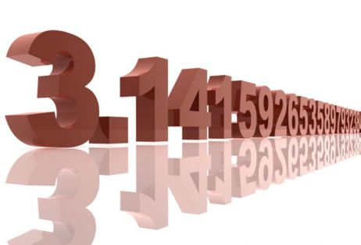

**14 marca** to nieformalne **święto liczby π.** Dzień ten, łączy się również z datą urodzenia ***Alberta Einsteina***, dlatego też jest obchodzony w wielu szkołach i na uczelniach. W anglosaskich krajach istnieje nawet tradycja przygotowywania tego dnia ***„Pi pie”,*** czyli ciasta Pi. Przygotowywane są wtedy spotkania, na których prowadzi się dyskusję na temat tej magicznej liczby. Pierwszy raz „Dzień Liczby Pi” zorganizowano w roku 1988 w muzeum nauki Exploratorium w San Francisco. Inicjatorem wydarzenia był Larry Shaw. W roku 2009 Izba Reprezentantów w Stanach Zjednoczonych przegłosowała uchwałę, która już oficjalnie wprowadziło nowe święto, czyli ***„Dzień liczby Pi”***. Obchody tego dnia mają na celu popularyzację matematyki jako naukowej dziedziny. Również w Polsce z roku na rok *„Dzień liczby Pi”* staje się coraz bardziej popularny.



Symbol ***π*** został wprowadzony przez *walijskiego matematyka Williama Jonesa* w roku 1706, w monografii *„Synopsis palmariorum mathesos*”. Symbol ten jest pierwszą literą greckiego słowa *περίμετρον – perimetron,* co oznacza obwód. Rozpowszechniony został przez Leonharda Eulera. Liczba ta, znana jest również jako stała Archimedesa lub ludolfina – nazwana na cześć Ludolpha van Ceulena, który obliczył z dokładnością do 35 miejsc po przecinku przybliżone wartości liczby.

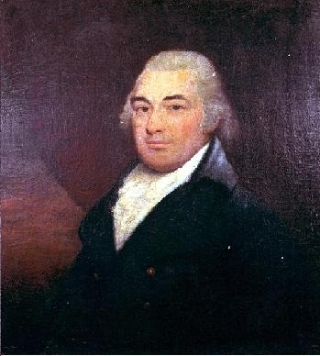

Liczba **π** jest liczbą niewymierną, co oznacza, że nie można jej przedstawić jako iloraz dwóch całkowitych liczb.

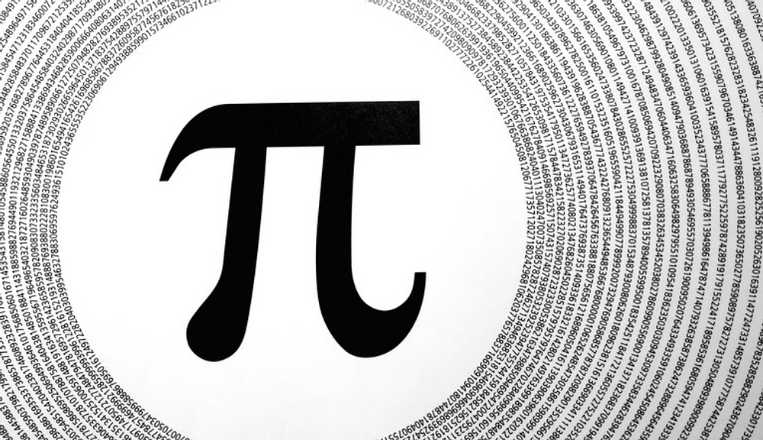

jest ***również liczbą przestępną***, co znaczy, że nie istnieje wielomian o współczynnikach całkowitych, którego pierwiastkiem byłaby π.

liczby Pi. Wszystko po to, aby popularyzować matematykę wśród dziewczynek.

15. Istnieje wiele technik na zapamiętanie kolejnych cyfr liczby Pi. W wielu językach powstają wierszyki, zdania czy piosenki. W języku polskim mamy następujący wiersz:

***„Kto w mózg i głowę natłoczyć by chciał cyfer moc,***

***Ażeby liczenie ludolfiny trudnej spamiętać móc,***

***To nam zastąpić musi słówka te litery suma,***

***Tak one trwalej się do pamięci wszystkie wsuną.”***

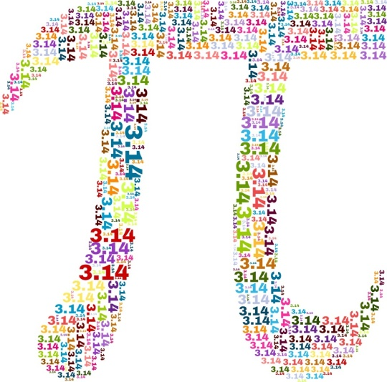

Liczba Pi miała także swój udział w książkach i filmach. W powieści ***Carla Sagana***, fragment tej liczby, stanowi klucz do całkowitego zrozumienia sensu istnienia wszechświata, natomiast w filmie ***„Pi” Darrena Aronofskyego,*** rozszyfrowanie kodu umożliwi uzyskanie władzy nad światem.



Obwód podstawy ***piramidy Cheopsa,*** podzielony przez jej podwójną wysokość, pozwala uzyskać liczbę ***Pi***, czyli ***3, 1415***

